МІНІСТЕРСТВО ОСВІТИ І НАУКИ УКРАЇНИ

КИЇВСЬКИЙ НАЦІОНАЛЬНИЙ УНІВЕРСИТЕТ

БУДІВНИЦТВА І АРХІТЕКТУРИ

Кафедра інформаційних технологій

**Лабораторна робота №1**

З дисципліни: Інструментальні засоби розробки програмного забезпечення

тема: Розробка ідеї програмного продукту

Виконав:

Студент групи ІСТм-24

Красновський Сергій

Київ-2025

**Мета роботи:** Створити ідею програмного продукту на мові програмування C#, що виконуватиме унікальну, корисну функцію, обрану студентом. Розробка повинна бути зосереджена на використанні інструментальних засобів, що не розглядались в інших дисциплінах.

**Завдання**

Створити репозиторій на платформі GitHub для розміщення документації коду свого проекту. Надати доступ до нього викладачу, використовуючи електронну пошту [v@vatskel.com](mailto:v@vatskel.com).

**Хід роботи**

Спочатку було проініціалізовано git у теці проекту, де було розміщено цей звіт. Для створення репозиторію на GitHub було використано застосунок Git.

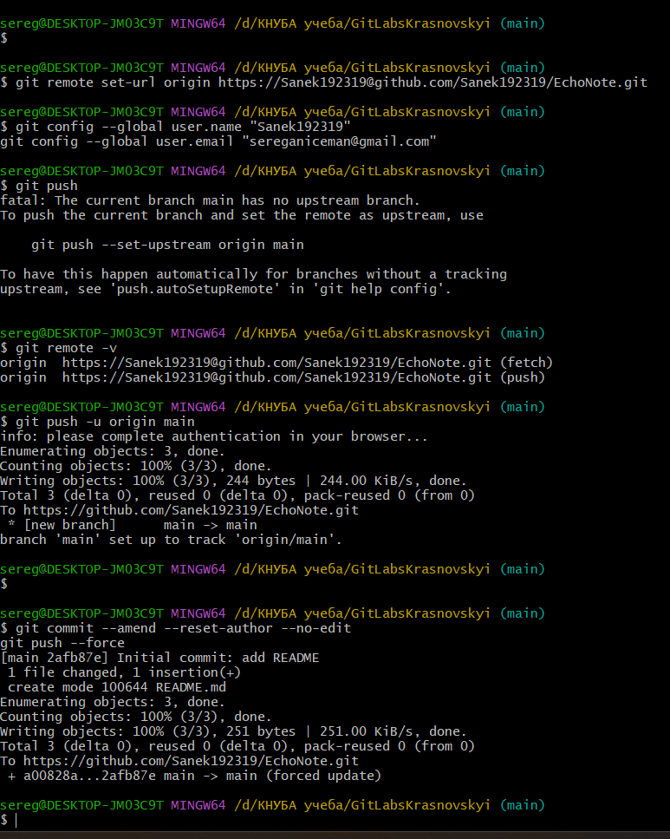

Рисунок 1.1 – Ініціалізація проекту

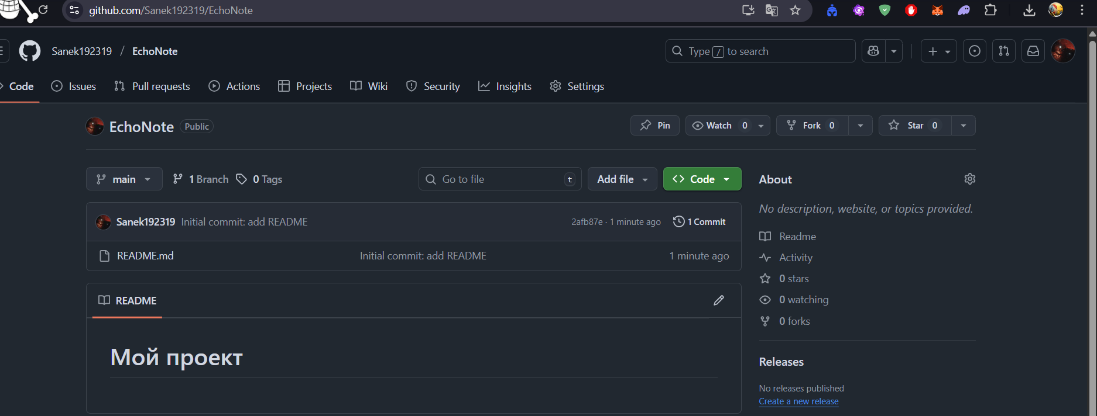

Рисунок 1.3 – Репозиторій на GitHub

Далі розроблено ідею застосунку – **EchoNote**.  
 Це настільний офлайн-застосунок, який допомагає користувачам швидко перетворювати мовлення у текст і зручно знаходити потрібні фрагменти «за змістом». Програма призначена для студентів, аналітиків, розробників та всіх, хто веде голосові нотатки й хоче мати їх у структурованому та придатному для пошуку вигляді.

**Основні функції:**

* Запис аудіо з мікрофона та автоматичне перетворення мовлення у текст без підключення до інтернету (офлайн ASR).
* Семантичний пошук по всіх транскриптах за ключовими словами або змістом.
* Збереження записів, сегментів і векторних представлень у локальній базі SQLite.
* Формування коротких конспектів та виділення ключових тез.
* Експорт результатів у текстовий або Markdown формат.

**Технології:**

* **C#/.NET 8 (WPF або Avalonia)** – для створення настільного застосунку з сучасним інтерфейсом.
* **ONNX Runtime** – для локального запуску моделей розпізнавання мовлення та побудови семантичних ембеддінгів.
* **NAudio** – для захоплення та обробки аудіо у реальному часі.
* **SQLite** – для надійного локального зберігання транскриптів та векторних індексів.

EchoNote забезпечує конфіденційність даних, працює повністю офлайн та надає користувачеві швидкий доступ до потрібної інформації у власних голосових нотатках.

посилання на репозиторій: <https://github.com/Sanek192319/EchoNote>

**Висновок**  
У ході виконання лабораторної роботи було розроблено концепцію та базовий каркас застосунку **EchoNote** – настільної програми для офлайн-розпізнавання мовлення і семантичного пошуку тексту. Створено Git-репозиторій, ініціалізовано перший коміт, підготовлено структуру проєкту та описано ключові інструменти (C#/.NET 8, WPF/Avalonia, ONNX Runtime, NAudio, SQLite). Отримано практичні навички роботи з системою контролю версій Git і сервісом GitHub, а також з підключенням NuGet-пакетів та початковим налаштуванням середовища Visual Studio.

Процес дозволив закріпити знання щодо організації програмного проєкту від ідеї до створення репозиторію, забезпечити готовність до подальшої реалізації функціоналу розпізнавання мовлення, індексації й пошуку. Робота стала основою для наступних етапів розробки та показала важливість коректного стартового налаштування проєкту для зручної та безпечної розробки програмного забезпечення.